**Estación Uribia - URI HH  
  
Departamento:** La Guajira **| Municipio:** Uribia  
**Tipo de transmisión:** Satelital **| Tipo de adquisición:** Tiempo Real  
**Condición de instalación:** Caseta **| Tipo de estación:** Permanente  
  
**Sensor de banda ancha - 00**   
**Sensor y digitalizador:** Trillium 240, generation 2, 240 s, 1189 V/m/s-Q330  
**Fecha inicio:** 2018-05-08 15:37:00 **| Fecha fin:** 2599-12-31 23:59:59  
  
  
  
**1. Funcionamiento**Durante el periodo 2023-I la estación sismologica ha presentado problemas de disponibilidad, de acuerdo al diagnostico dado por el grupo de electrónico, esto se debe a fallas en el sistema eléctrico en el banco de bacteria  
  
**1.1 Disponibilidad**Durante el periodo 2023-I la estación sismológica ha presentado un promedio de disponibilidad del 49%

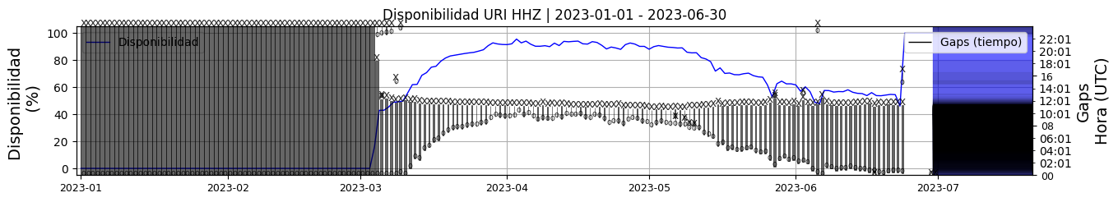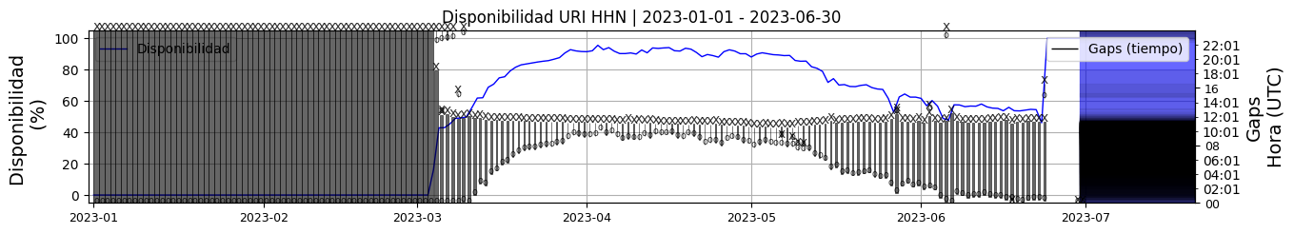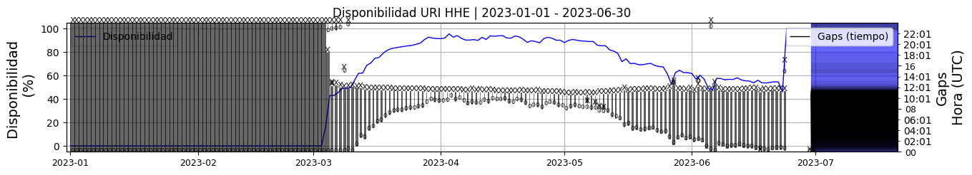 **Figura 1.** Gráfica de disponibilidad en los datos de la estación URI en sus tres componentes.  
  
**Comportamiento de disponibilidad en el semestre para las tres componentes**Z | mínimo: 0.0%, máximo: 100.0%, promedio: 49.98%  
N | mínimo: 0.0%, máximo: 100.0%, promedio: 49.98%  
E | mínimo: 0.0%, máximo: 100.0%, promedio: 49.98%  
  
**1.2 Gaps y Overlaps**Se han presentado un valor máximo de 3 Gaps diarios y un promedio de 0.72 y 3 overlaps diarios con un promedio de 0.14.

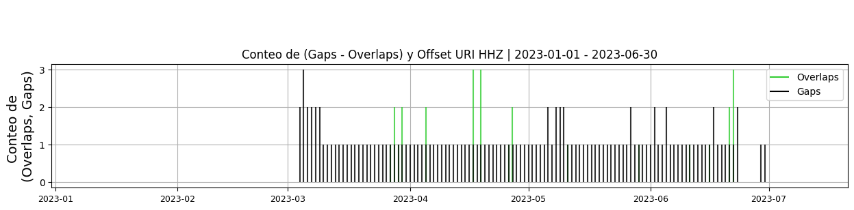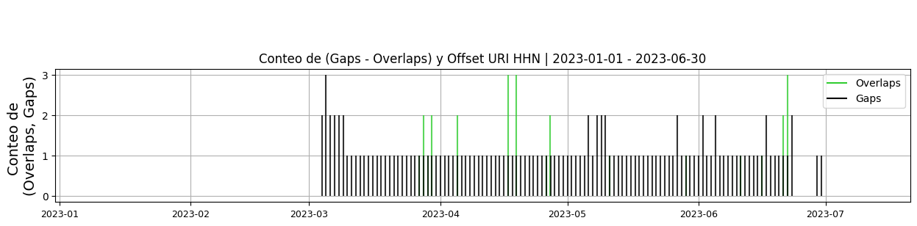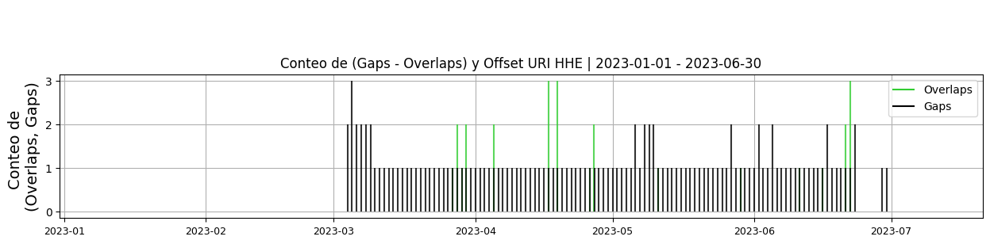 **Figura 2.** Gráfica de gap y overlaps en los datos de la estación URI en sus tres componentes.  
  
**Comportamiento de gaps y overlaps en el semestre para las tres componentes  
  
Gaps**Z | número de gaps: 130, máximo: 3, promedio: 0.72  
N | número de gaps: 130, máximo: 3, promedio: 0.72  
E | número de gaps: 130, máximo: 3, promedio: 0.72  
  
**Overlaps**Z | número de overlaps: 26, máximo: 3, promedio: 0.14  
N | número de overlaps: 26, máximo: 3, promedio: 0.14  
E | número de overlaps: 26, máximo: 3, promedio: 0.14  
  
**2. Calidad**La estación ha presentado buen registro en el periodo tiempo, con un máximo de picos diario de 9, asociado a actividades antrópicas en la región  
  
**2.1 Offset**Durante el periodo 2023-I, la estación offset promedio de -3339.14 cuentas en la componente Z, en la componente N -1994.7 cuentas y -1467.1 cuentas, luego de la ultima visita realizada el 23 de junio de 2023 el offset se ha mostrado constante y con tendencia a cero.   
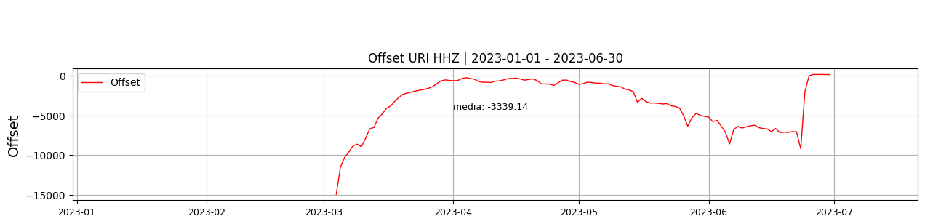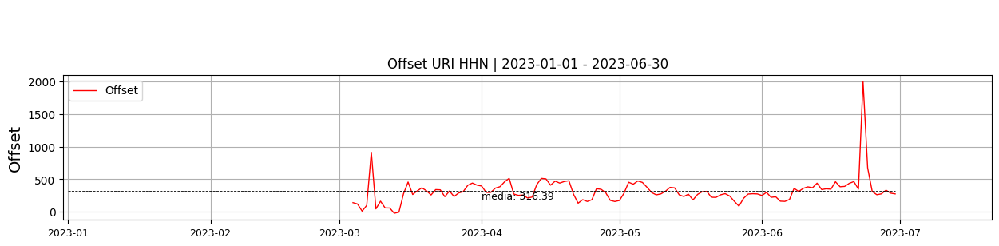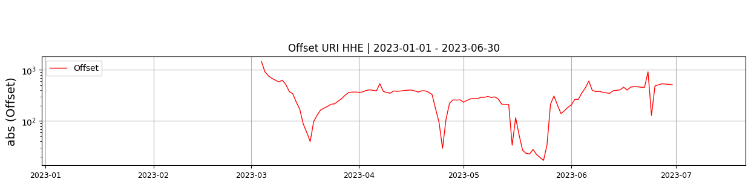  
 **Figura 3.** Gráfica de offset en los datos de la estación URI en sus tres componentes.  
  
**Comportamiento de offset en el semestre para las tres componentes**Z | mínimo: -14939.0, máximo: 183.1, promedio: -3339.14  
N | mínimo: -21.7, máximo: 1994.7, promedio: 316.39  
E | mínimo: -1467.1, máximo: 537.4, promedio: 16.2  
  
**2.2 Análisis de ruido**Durante los meses de abril y mayo la ppsd de la señal muestra un comportamiento bueno, luego del mes de mayo se observa un incremento del ppsd el cual supera el 14%, este incremento del ppsd coincide con la baja disponibilidad de la señal durante este periodo, luego de la visita del 23 de junio se observa como el valor promedio de la ppsd se mantiene en cero. por lo anterior concluimos que el aumento del ppsd es debido a la baja disponibilidad de la señal.  
  
  
  
**%ppsd y picos**El %ppsd es el porcentaje de cuánto de la media del espectro de ruido de la estación se encuentra por fuera de las curvas de Peterson, Para las estaciones de banda ancha este %ppsd se espera que esté alrededor del 0% y esto nos dirá que las frecuencias registradas se encuentran dentro de lo normal o no.  
  
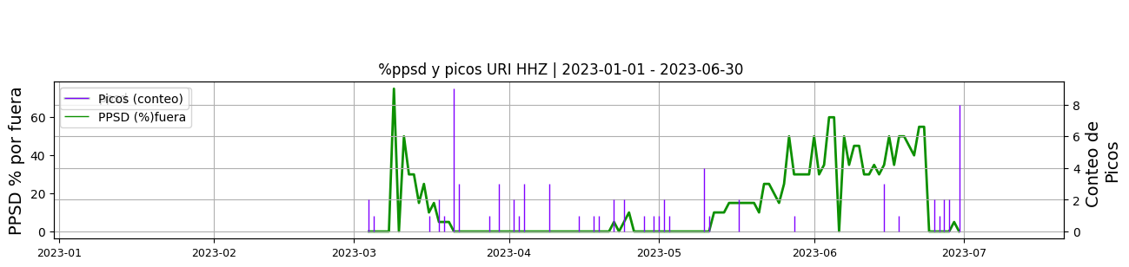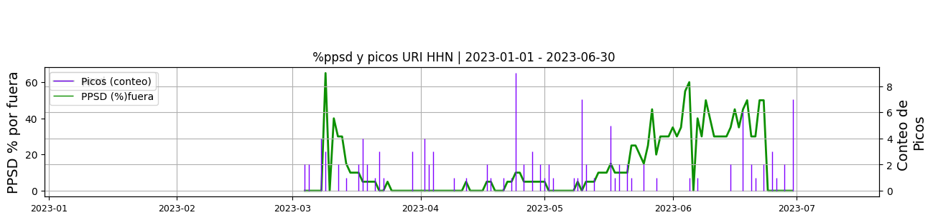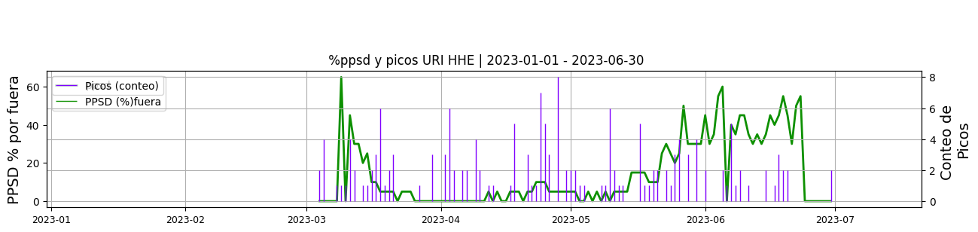 **Figura 4.** Gráfica de %ppsd y picos en los datos de la estación URI en sus tres componentes.  
  
**Comportamiento del %ppsd y picos en el semestre para las tres componentes.**Z | promedio %ppsd: 13.87, número de picos: 72, máximo de picos: 9  
N | promedio %ppsd: 12.98, número de picos: 120, máximo de picos: 9  
E | promedio %ppsd: 14.37, número de picos: 169, máximo de picos: 8  
  
**Espectro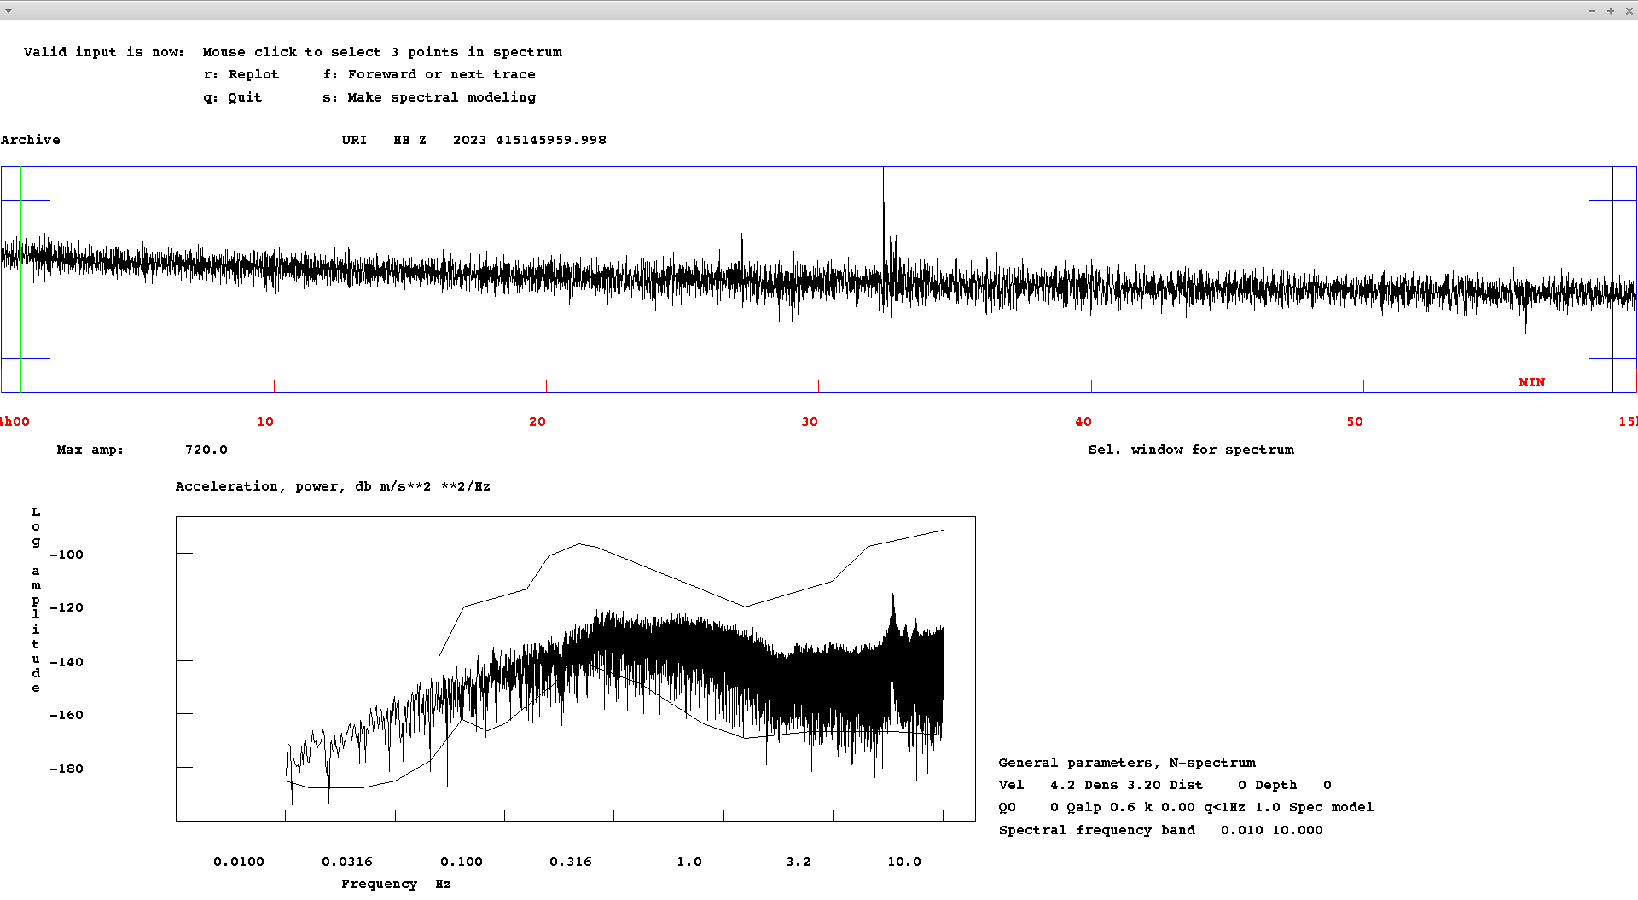 Figura 5.** Espectro de ruido en los datos de la estación URI.  
  
 **3. Última visita**La última visita a la estación fue el 2023-6-23 por Andres Felipe Gomez realizando mantenimiento preventivo, se realizó el envío del banco de baterías, una vez allí se requirió su desplazamiento en vehículo 4x4 hasta faltando 2 km para llegar a la base militar, de allí en semovientes hasta la base militar y jornaleros hasta la estación. se cambió banco de baterías, se realizó limpieza de paneles solares.  
  
  
  
**4. Recomendaciones**La estación ha presentado buen comportamiento luego de la visita de mantenimiento que se realizo el 23 de junio de 2023, en la cual se realizo el cambio del banco de baterías.